ASSESMENT DE NIVEL DE MADUREZ DEL DATO

DOMINIO: ALCACHOFA



Tabla de contenido

Resultado Nivel de Madurez en el Uso de los Datos 3

Directiva de Gobierno de Datos 5

A. Objetivo 5

B. Finalidad 5

C. Alcance 5

D. Responsabilidades 5

E. Glosario de Datos, 6

F. Disposiciones Generales 7

G. Disposiciones Específicas 8

Matriz RASCI para la recomendación de roles de gobierno 12

Definición de Roles Gobierno de Datos 13

Asignación de Roles y tiempo de dedicación 15

Iniciativas 16

Ficha de Indicador 16

Componentes de modelo de implementación 20

Ficha de reuniones 21

Resultado Nivel de Madurez en el Uso de los Datos

Concepto

El **nivel de madurez en el uso de los datos** se refiere al grado de desarrollo y sofisticación que una organización ha alcanzado en la gestión, aprovechamiento y gobernanza de su información. Evalúa cómo los datos son capturados, almacenados, integrados, asegurados, utilizados y mejorados a lo largo del tiempo, en función de procesos, roles, tecnologías y cultura organizacional.

Los modelos de madurez suelen contemplar una progresión desde niveles básicos (donde los datos se gestionan de forma reactiva y desorganizada) hasta niveles avanzados (donde los datos son gestionados como un activo estratégico, con procesos estandarizados, roles definidos y capacidad analítica consolidada).

En la agroindustria, alcanzar un mayor nivel de madurez implica poder transformar datos operativos en decisiones informadas, anticiparse a riesgos utilizando modelos predictivos que aprovechen la información almacenada en repositorios centralizados y también aprovechar innovaciones tecnológicas como IoT e Inteligencia Artificial

RESULTADOS

Sobre el entorno analizado de la Alcachofa se identificaron factores críticos como la eficiencia operativa que es clave para analizar constantemente los costos de materia prima, trazabilidad entre el campo y planta, capacidad requerida de mano de obra son críticos, por lo tanto la gestión adecuada de los datos se convierte en un habilitador clave para la competitividad y la resiliencia. Sin embargo, al analizar el estado actual del uso y gobierno de los datos en DANPER, se concluye que la alta gerencia identifica como un valor importante el tener los datos gobernados, como resultado de la matriz aun el **nivel de madurez se encuentra en una etapa inicial.**

Este diagnóstico se sustenta en hallazgos concretos:

* **Datos dispersos** entre equipos como producción, rentabilidad y recursos humanos
* **Falta de lineamientos comunes** para la captura, almacenamiento y uso de la información, lo que puede generar con el tiempo duplicidades y errores.
* **Limitada integración de tecnologías analíticas**, como inteligencia de negocios o modelos predictivos, en procesos estratégicos como la planificación o medición de la rentabilidad.
* **Roles y responsabilidades difusos** en torno al manejo de datos, lo que dificulta el seguimiento, la mejora continua, también es importante que estos roles asignados trabajen en conjunto como un solo equipo al momento de analizar nuevas solicitudes.
* **Consumo sobre demanda** para la descarga de transacciones SAP que son utilizados para la generación de reportes y archivos de análisis.
* **Acceso a la información** no esta documentada ni gobernada lo cual puede generar fugas de información o mal uso de los datos consumidos.

A pesar de estas limitaciones, existe una **clara oportunidad de mejora**. Danper podría integrar una enorme cantidad de datos en cada eslabón de su cadena de valor: desde sensores en campo (IoT), hasta registros de cosechas, inventarios, trazabilidad y ventas. El aprovechamiento estructurado de esta información permitiría, por ejemplo:

* Mejorar la eficiencia en producción al tener información con una mayor frecuencia.
* Tomar decisiones más ágiles ante condiciones climáticas o de mercado.
* Certificar procesos con respaldo de datos trazables.
* Renovar el cumplimiento de estándares internacionales con mayor facilidad.
* Activar con mayor rapidez y continuidad en el tiempo soluciones de Inteligencia Artificial.

Con un enfoque progresivo hacia un modelo de **gobierno de datos agroindustrial**, se pueden establecer bases sólidas para una cultura de datos que impulse la innovación y el valor. Esto incluye:

* La definición de políticas de acceso a la información y gestión de datos.
* La creación de estructuras de gobernanza con roles definidos (como propietarios y custodios de datos).
* La implementación de herramientas que aseguren la calidad, integridad y disponibilidad de la información.
* Y, sobre todo, una visión compartida donde los datos no solo se registran, sino que se transforman en conocimiento útil y accionable.

Este informe propone una serie de iniciativas alineadas con ese objetivo, basadas en un diagnóstico realista, pero con una visión proactiva hacia la mejora continua.

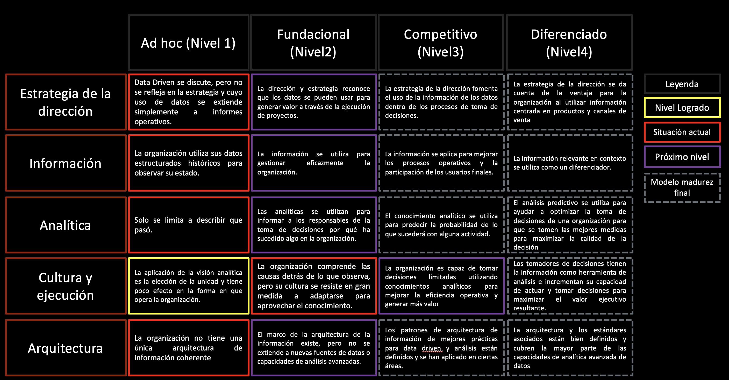

Directiva de Gobierno de Datos

1. Objetivo

La presente Directiva tiene por objetivo establecer los lineamientos para el acceso y uso de las plataformas de cuadros de mando y repositorio centralizado, el cual permite el acceso a la información que ayudará en el incremento de la productividad y eficiencia en la toma de decisiones para DANPER.

1. Finalidad

Gestionar y controlar de forma eficiente, la generación de nuevos cuadros de mando y el acceso seguro a la información, para que exista un solo punto de origen de toda la información que DANPER genere y que, sirva para la toma de decisiones o reportes operativos.

1. Alcance

Se recomienda que la presente directiva sea de uso obligatorio para todas las áreas de DANPER, que requieren de construcción o acceso a cuadros de mando, reportes operativos o repositorio centralizado de información.

1. Responsabilidades

DANPER a través de cada Data Owner es responsable de velar por el cumplimiento, seguimiento, supervisión y actualización de la presente Directiva, así como de participar en toda implementación técnica de acuerdo a lo establecido.

* 1. Comité de Gobierno de Datos:
     1. Data Owner: Aprueba la incorporación y priorización del requerimiento de creación/acceso a los cuadros de mando o repositorio centralizado de los cuales sea responsable como Data Owner.
     2. Data Steward es el responsable de la calidad, integridad y seguridad de los datos en la organización. Actúa como el custodio de los datos y asegura que estos sean accesibles, comprensibles, consistentes y estén alineados con las normativas internas y externas.
     3. Arquitecto de Datos, Es responsable de participar activamente en las etapas de construcción de los cuadros de mando y creación de los nuevos repositorios de información en el repositorio centralizado de datos de acuerdo al flujo operacional, actividades requeridas y rol establecido, garantizando el cumplimiento de las etapas y actividades dentro de los plazos del cronograma aprobado.
  2. Áreas usuarias

Son los responsables de realizar el requerimiento de la construcción de cuadro de mando o acceso al repositorio centralizado, asimismo participa activamente en las etapas de implementación, emite conformidad funcional luego de la ejecución de pruebas y da conformidad para el pase a producción, considerar que el data Owner y Data Steward también son áreas usuarias.

1. Glosario de Datos,

* **KPI’s:** Del inglés, el acrónimo KPI significa Key Performance Indicator, es decir, Indicador Clave de Desempeño. Estos son los indicadores o valores cuantitativos que se pueden medir, comparar y monitorear, con el fin de exponer el desempeño de los procesos y trabajar en las estrategias de un negocio
* **Aplicativo fuente:** Software desarrollado o comprado por que es utilizado por las áreas de DANPER por ejemplo el sistema SAP
* **Regla:** Es una condición lógica que deberá cumplirse dentro del ámbito de un programa informático.
* **Visualización de datos:** La visualización de datos es el proceso de utilizar elementos visuales como gráficos o mapas para representar datos. De esta manera, se trasladan datos complejos, de alto volumen o numéricos a una representación visual más fácil de procesar.
* **Repositorio centralizado:** Es un espacio donde se almacena, organiza, mantiene y difunde información digital, específicamente información consolidada en una base de datos organizada de forma eficiente para análisis de datos.
* **Integridad de Datos:** La integridad de los datos o de la información garantiza la exactitud de los datos transportados o almacenados, asegurando que no se ha producido su alteración, pérdida o destrucción, ya sea de forma accidental o intencionada.
* **Metadatos**:   
  La definición más concreta de los metadatos es qué son “datos acerca de los datos” y sirven para suministrar información sobre los datos producidos. Los metadatos consisten en información que caracteriza datos, describen el contenido, calidad, condiciones, historia, disponibilidad y otras características de los datos
* **Consistencia de datos**

Esta medida representa la ausencia de diferencias entre los elementos de datos que representan los mismos objetos en función de requisitos de información específicos.

* **Base de datos:**

Conjunto de datos organizado de tal modo que permita obtener con rapidez diversos tipos de información.

* **Solicitante**: Es la persona que trabaja en DANPER y está realizando el trámite de creación o acceso a cuadros de mando.
* **Información histórica**: Son los periodos (AÑO y MES) que se desean fueran considerados a incluir dentro del proceso de creación de cuadros de mando.
* **Solicitud de acceso**: Aquellas actividades que el patrón espera que la persona trabajadora lleve a cabo dentro de su jornada laboral y para las cuales se contrató.
* **Grupos específicos de datos:** Son aquellos datos que se desean incluir en el cuadro de mando o repositorio centralizado que contienen información para análisis, por ejemplo: Cantidad de solicitudes registradas.
* **Requisitos de seguridad**: Son las restricciones que se deberán tomar en cuenta al momento de brindar acceso a los usuarios solicitantes, por ejemplo, Acceso de Solo Lectura al momento de ingresar al repositorio centralizado.
* **Requisito de autenticación**: En ciberseguridad, la autenticación es el proceso de verificar la identidad de alguien o algo. La autenticación suele tener lugar mediante la comprobación de una contraseña, un token de hardware o algún otro dato que demuestre la identidad.

1. Disposiciones Generales

* Definiciones Operativas

Cuadros de mando: se refiere a una herramienta tecnológica que permite la presentación gráfica y comprensible de información relevante, mediante la consolidación y representación de datos de una sola fuente consolidada de datos llamada “repositorio centralizado de información” en formatos visuales como gráficos, tablas dinámicas, mapas interactivos, entre otros. Estos cuadros de mando facilitan la interpretación rápida y efectiva de la información, proporcionando a los usuarios una visión panorámica y detallada de los indicadores clave de desempeño, tendencias y relaciones entre variables, con el fin de apoyar en la toma de decisiones informadas y la gestión eficiente de recursos y procesos dentro de DANPER.

Repositorio Centralizado de Información: Se refiere a una plataforma tecnológica diseñada para la recopilación, almacenamiento y gestión centralizada de datos, relevantes para el funcionamiento y la toma de decisiones dentro de DANPER. Este repositorio actúa como un depósito único y seguro que permite el acceso controlado, seguro y eficiente a los diferentes usuarios y áreas de la organización. Además, facilita a la organización, la búsqueda y la recuperación de la información mediante herramientas de indexación y clasificación, garantizando la integridad, confidencialidad y la disponibilidad de los datos conforme a las políticas y regulaciones establecidas. Considerar que la plataforma actual en DANPER es SQL SERVER en nube GCP.

Usuario se refiere a cualquier individuo autorizado dentro de la organización que tiene permisos para visualizar y utilizar los cuadros de mando de información disponibles en las herramientas de visualización de datos. Estos usuarios pueden incluir, pero no se limitan a, empleados, directivos y otros miembros del personal con responsabilidades relacionadas con la toma de decisiones, la gestión de proyectos o la supervisión de procesos. Los usuarios que acceden a los cuadros de mando de información pueden tener diferentes niveles de acceso y privilegios según su rol y responsabilidades dentro de la organización, lo que garantiza la seguridad y confidencialidad de los datos sensibles, así como la eficiencia en la utilización de los recursos de información disponibles.

* Garantías
  + 1. Autenticación: Permite determinar la identidad de los usuarios internos que acceden a los cuadros de mando o repositorio centralizado de información.
    2. Confidencialidad: Asegura que el contenido que se encuentra dentro de los ambientes nube de DANPER solo pueda ser leído por los usuarios registrados y autorizados por el Data Owner responsable de cada dominio de datos.
    3. Integridad, Asegura que la información almacenada en los cuadros de mando y el repositorio centralizado no pueda ser alterada accidenta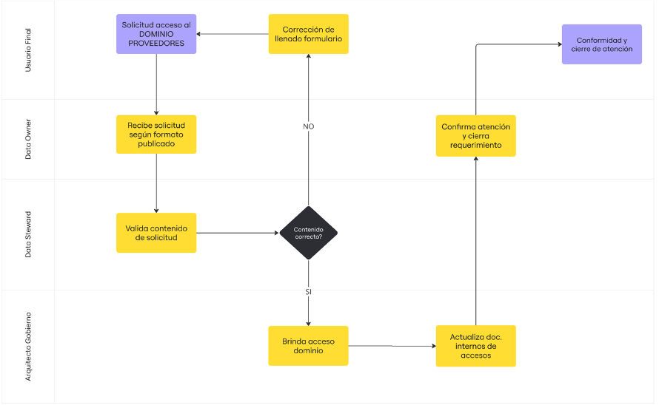l o intencionalmente desde el momento en el cual el dato reside en ambas plataformas.

1. Disposiciones Específicas
2. SOLICITUD DE ACCESO A LOS CUADROS DE MANDO O REPOSITORIO CENTRALIZADO:

La solicitud de acceso puede ser un documento físico y virtual que estará dirigido a cada Data Owner dueño de uno o varios dominios de datos, es importante mantener actualizado este registro ya que sirve para tener un control de quien accede a la información de DANPER.

Por ejemplo si hay un usuario como un jefe de compras que desea acceder al repositorio centralizado donde se almacena la información de proveedores o materiales deberá solicitar el acceso al Data Owner dueño de estos dominios.

Ejemplo del flujo de proceso:

La solicitud de acceso a la información va a requerir del llenado de la siguiente información:

1. Información del solicitante.
   * Nombre completo del solicitante.
   * Cargo o función del solicitante en DANPER.
   * Departamento o área a la que pertenece el solicitante.
   * Información de contacto del solicitante (dirección de correo electrónico, código de colaborador).
2. Datos solicitados
   * Descripción de los datos específicos que se solicitan.
   * En caso de ser información histórica indicar los periodos de información.
   * Propósito o finalidad de la solicitud de acceso a los datos.
3. Justificación
   * Razones o motivos por los cuales se solicita el acceso a los datos.
   * Relación con las responsabilidades laborales o proyectos en curso.
   * Beneficios o impacto esperado al obtener acceso a datos.
4. Nivel de acceso:
   * Tipo de acceso solicitado (lectura, escritura, modificación, eliminación, etc.) Considerar que para tipos de accesos diferentes a lectura se recomienda el uso de lagos de datos.
   * Alcance del acceso pudiendo ser grupos específicos de datos o subconjunto de datos)
   * Duración del acceso solicitado (temporal o permanente)
5. Aprobación y autorización por parte de supervisores o gerentes directos.
   * Campos para la firma de supervisores, gerentes u otras partes autorizadas.
   * Fecha de solicitud y fecha límite de respuesta a cargo del equipo de Gobierno.
6. Procedimiento de seguridad:
   * Medidas de seguridad o requisitos adicionales que se deban cumplir para acceder a los datos.
   * Indicar si los campos están bajo el ámbito de protección de datos o normativas específicas.
   * Requisitos de autenticación o verificación de identidad.
7. Responsabilidades y términos
   * Aceptación de las responsabilidades asociadas con el acceso a datos.
   * Compromiso de cumplir con las políticas y regulaciones establecidas.
   * Acuerdo de no compartir los datos con personas no autorizadas.

B. POLÍTICAS DE INTEGRIDAD DE DATOS A CARGO DE GOBIERNO

La importancia de la integridad de datos radica en la calidad de información que se va a utilizar y que estén completos, correctos y que se mantengan así por mucho tiempo, por ejemplo para el caso del dominio de Alcachofa una política es la de verificar que el calibre se encuentre en los estándares deseados.

Entre las propiedades que se deben colocar en las políticas de integridad están:

1.     Considerar reglas para prevenir la inserción de datos incorrectos o inconsistentes.

2.     Validación de formatos esperados adecuados según la naturaleza funcional del campo.

3.     Verificar integridad referencial y aplicación de reglas de negocio.

Se deberá tener especial atención en aquellas fuentes de tipo excel debido a que usualmente tienen errores involuntarios en llenado de datos, por otro lado considerar que en DANPER se utiliza como fuente principal de información el ERP SAP, lo cual genera una ventaja sustancial ya que la probabilidad en este caso de tener datos sin formatos esperados es mínima.

Las políticas de seguridad se deberán regir bajo los siguientes ámbitos que no son excluyentes.

a.    Integridad de entidad, garantiza que cada registro de una tabla tenga una identidad única y no existan duplicados, considerar que en este caso la regla se puede ampliar para el caso de los materiales duplicado.

b.    Integridad de dominio, asegura que los valores almacenados en un campo cumplan con un conjunto específico de reglas o restricciones.

c.     Integridad referencial, establece y mantiene relaciones coherentes entre tablas mediante claves primarias y secundarias en el caso de DANPER se tiene activa la propiedad de valor único en las tablas del repositorio centralizado.

d.    Integridad de restricciones, aquí es donde se precisan las reglas de negocio a ejecutar incluyendo restricciones para asegurar la coherencia de los datos.

Finalizado el proceso de implementación se deberán aplicar los controles adecuados para auditar y monitorear de forma periódica los resultados del análisis, pudiendo utilizar los reportes de calidad y seguimiento.

Para delimitar el alcance de las políticas de seguridad en Gobierno de Datos se considero lo siguiente:

1. Objetivo, indicar el propósito funcional que se desea alcanzar a nivel de importancia de la calidad sobre el principal activo que es el dato y además cual es el impacto a nivel de estrategia y negocio que va a beneficiarse.

2.Alcance, indicar cuales son los dominios que deben estar cubiertos por las políticas de integridad, considerar que el documento podrá ir incrementando de forma paulatina los datos que se deseen analizar.

3.Definiciones, se deberá tener como parte de los insumos de la política de integridad la descripción funcional de los campos que se desean analizar, esta información en DANPER se tomará desde los documentos de glosario de datos, la importancia de esto es llegar a una comprensión en común de todos los participantes.

4.    Responsabilidades: Tomar como referencia la matriz de roles de gobierno de datos, para asignar responsabilidades de las partes involucradas.

5.Procedimientos de integridad, indicar cuales son las mejores prácticas que se deben implementar desde la entrada hasta el almacenamiento y procesamiento.

6.Validación de datos, descripción de métodos y técnicas utilizados para validar la precisión, coherencia y consistencia de los datos, como validaciones de formato, verificaciones de integridad referencial y reglas de negocio.

7.Prevención de errores, precisar las medidas preventivas y controles para prevenir errores de integridad de datos, como restricciones de base de datos, validaciones en formularios de entrada, controles de acceso, etc., considerar esto se debe personalizar para cada campo.

8.Detección y corrección de errores, procedimientos para detectar y corregir errores de integridad de datos, incluyendo mecanismos de monitoreo, alertas, auditorías, y procesos de corrección.

9.Cumplimiento normativo y legal, consideraciones relacionadas con el cumplimiento de las leyes y regulaciones pertinentes en cuanto a la integridad y protección de los datos, como la privacidad, la seguridad y la retención de datos.

10. Monitoreo y auditoría, métodos y herramientas utilizados para el monitoreo y auditoría periódica de la integridad de los datos, incluyendo informes y análisis de tendencias.

11. Actualización y revisión, procedimientos para la revisión y actualización periódica del documento de políticas de procedimiento de integridad de datos, asegurando que esté alineado con los cambios organizacionales y tecnológicos.

·       POLÍTICAS DE MONITOREO Y CONTROL CONTINUO PARA GOBIERNO

Las políticas de monitoreo y control continuo permiten alertar a todos los involucrados en gobierno de datos si algún valor este siendo almacenado y no cumple con características mínimas de calidad, la definición funcional de estas políticas estará a cargo del Data Steward, la implementación técnica a cargo de un equipo técnico. Se recomienda que ambas actividades sean contempladas como parte de la implementación técnica de una iniciativa general como puede ser el aprovisionamiento al repositorio centralizado de todos los atributos del dominio de proveedores, o también una iniciativa especifica como un cuadro de mando.

Se debe asegurar que los datos se mantengan en un estado óptimo y que también cumplan con los estándares de calidad establecidos para lo cual se deberá considerar:

1.    Monitoreo de calidad de datos: Implementar un cuadro de mando para evaluar la evolución de calidad actual de los datos a través de KPI’s que miden dimensiones generales por ejemplo valores nulos o duplicados, así como también de reglas de negocio.

2.    Validación de entrada de datos, solicitar que desde el lado del aplicativo fuente o en las migraciones se garantice la implementación de restricciones de ingreso de datos como por ejemplo rangos de valores aceptables y reglas de negocio específicas, por ejemplo asegurarse que la implementación de un nuevo modulo SAP o nueva pantalla de registro de información tenga en la medida de lo posible restricciones en la inserción de datos.

3.    Mantenimiento de metadatos, específicamente los documentos de mapeos funcionales, técnicos y perfilamiento, ya que son importantes durante la etapa de entendimiento o atención de mejoras.

4.    Implementación de controles automatizados para impedir el registro de datos o alertar el intento de ingreso de valores sensibles al negocio, en este caso se podrían establecer umbrales de aceptación según el caso de negocio lo especifique.

5.    Establecer alertas y notificaciones, informar de manera oportuna a los roles adecuados que se insertó o bloqueó registros que no cumplen con los estándares de calidad de datos.

 DISPOSICIONES COMPLEMENTARIAS

1.     Se recomienda revisar y luego publicar la presente directiva como parte de las responsabilidades del equipo de Gobierno de Datos en DANPER.

2.     DANPER podrá emitir los lineamientos que considere pertinentes a fin de complementar la presente directiva.

Matriz RASCI para la recomendación de roles de gobierno

Permite conocer el nivel de involucramiento del usuario con los reportes o cuadros de mando que se generan dentro de la compañía, la información generada puede ser creada desde su área o también se consideran reportes que recibe de otros equipos. En la matriz los usuarios etiquetados como Responsables son los que van a tener la asignación de Expertos en Datos ya que usualmente son los encargados de generar la información pero ademas conocen cuales deben ser las características usuales de la información para que pueda tener validez y certeza.

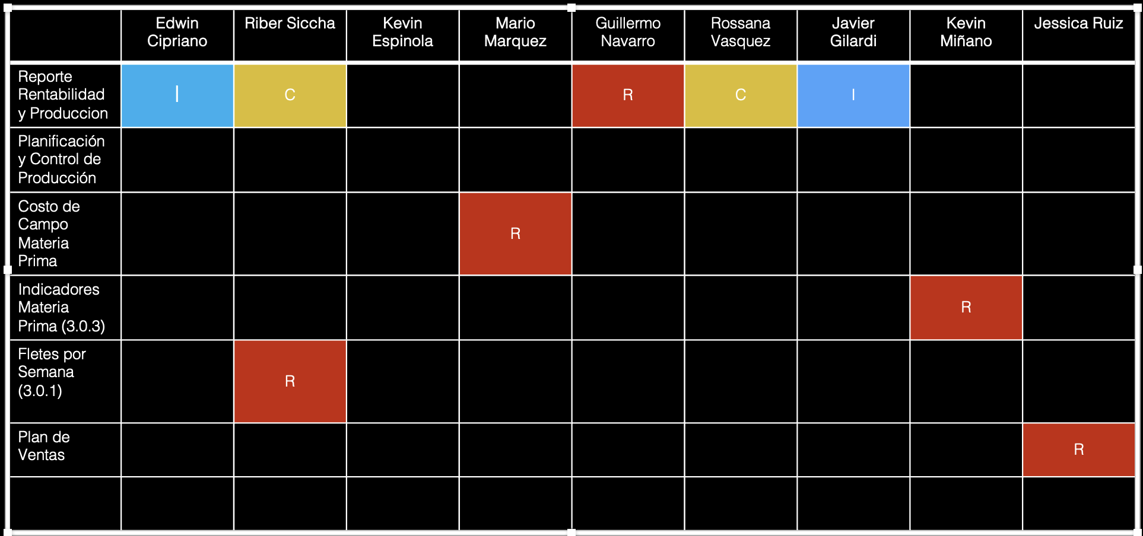

Definición de Roles Gobierno de Datos

Data Owner

Tiene autoridad sobre el ciclo del dato dentro de su dominio, asegurando que se mantengan consistentes y seguros, en caso aplique también de acuerdo con las normativas o regulaciones.

Responsabilidades:

* 1. Establecer políticas y estrategias sobre cuales son las fuentes de datos a utilizar para la recolección de datos, la frecuencia de actualización y como se va a utilizar los datos en su área de responsabilidad.
  2. Asegurar que los datos sean correctamente clasificados, protegidos, y archivados o eliminados cuando ya no sean necesarios.
  3. Establecer controles sobre quién tiene acceso a los datos, asegurándoselas que solo las personas autorizadas tengan acceso, sobre todo si la información es sensible.
  4. Colaborar con otros roles de gobierno de datos y equipos técnicos para asegurar que los procesos de gestión de datos sean efectivos y estén alineados con las necesidades del área.
  5. Asegurarse que los usuarios que soliciten y accedan a los datos gobernados comprendan la importancia de mantener la calidad y seguridad a través de capacitaciones.

Data Steward

Es importante dentro de la organización y el equipo de gobierno de datos para garantizar que la información sea gestionada de manera eficiente, precisa y segura a lo largo de su ciclo de vida.

El Data Steward es un responsable de la calidad, integridad y seguridad de los datos en la organización. Actúa como el custodio de los datos y asegura que estos sean accesibles, comprensibles, consistentes y estén alineados con las normativas internas y externas

Por ejemplo: Es el que alerta si en caso alguno de los datos del dominio de Alcachofa como el calibre, no se esta reflejando en el repositorio centralizado

Responsabilidades:

* Asegurar que los datos relacionados con el registro de los indicadores del árbol de valor sean precisos, completos y actualizados.
* Implementar procesos para depurar, validar y corregir datos incorrectos o inconsistentes.

Establecimiento de Normas y Políticas de Datos:

* Definir políticas claras para el manejo de datos, especialmente en lo relacionado con el registro de proveedores.
* Asegurarse de que todos los datos estén alineados con las normativas de industria que puedan aplicar al registro de proveedores.

Gobernanza de Datos:

* Actuar como punto de contacto principal para todas las cuestiones relacionadas con la gobernanza de los datos, asegurando que se sigan las mejores prácticas en cuanto a acceso, uso y seguridad de los mismos.
* Colaborar con equipos de IT, producción y calidad para garantizar la integridad de los datos en sistemas internos y plataformas de análisis.

Documentación y Metadatos:

* Asegurarse de que los metadatos sean correctos y que todos los procesos que manejan datos estén claramente documentados.
* Gestionar una carpeta de documentos centralizada donde se registre información que permita a los usuarios comprender de manera sencilla cuales son los conceptos, ejemplos y en caso aplique las reglas de calidad  para los sub dominios de datos que tienen a cargo como Data Steward,

Entrenamiento y Soporte:

Promover el entrenamiento a los usuarios que tendrían acceso al repositorio centralizado, cuadros de mando e incluso a la documentación del glosario de datos, los puntos a considerar serían

1. Capacitación conceptual sobre Gobierno de Datos, objetivos y actividades del Data Owner y D. Steward.

2. Caso practico de como gestionar los documentos de glosario de datos, revisión y priorización para la atención de solicitudes de construcción de nuevos reportes.

Considerar que las capacitaciones tendrán una orientación teórica y con casos prácticos.

Mejora Continua:

* Trabajar en conjunto con los equipos de TI y analítica de datos para mejorar los sistemas de captura y almacenamiento de datos, así como para identificar oportunidades de optimización en la gestión de los mismos.
* Promover una cultura organizacional orientada al uso de datos de manera más estratégica, utilizando análisis de datos para mejorar la eficiencia y la toma de decisiones.

Asignación de Roles y tiempo de dedicación

Definición Dominio de Datos Alcachofa.

Concepto General: Dominio de datos es un conjunto depurado de información en común que al ser utilizado busca responder preguntas del negocio para áreas especificas.

Personalización Dominio Alcachofa, busca traer al repositorio centralizado toda la información asociada con el negocio de Alcachofa, como primera ventaja se podrá tener datos de distintos aplicativos en común como Producción, Ventas, Finanzas, RRHH.

,

Dominio Alcachofa

Fases de Gobierno, Inicial y Estabilización

1. **Concilio de Gobierno de Datos**
   * Global Data Owner: Carlos Olguin, Javier Gilardi, Edwin Cipriano, tiempo de dedicación Fase Inicial 3 horas al mes. Fase de Estabilización 6 horas al mes.
   * Data Owner (Propietario de los Datos) Riber Sicha, tiempo de dedicación: Fase Inicial 6 horas al mes. Fase de Estabilización 12 horas al mes.
   * Líder de Gobierno de Datos, Raúl Saldaña,: Fase Inicial 8 horas al mes. Fase de Estabilización 14 horas al mes.
   * Equipo Inteligencia Artificial y Analítica de Datos, William Castañeda/Jose Torres, Equipo Inteligencia Artificial y Analítica de Datos: Fase Inicial 8 horas al mes. Fase de Estabilización 14 horas al mes.
2. **Business Data Stewards**
   * Guillermo Navarro, Rentabilidad y Producción: Fase Inicial 8 horas al mes. Fase de Estabilización 14 horas al mes.
   * Kevin Miñano, Materia Prima: Fase Inicial 8 horas al mes. Fase de Estabilización 14 horas al mes.
   * Mario Marquez, Costos Materia Prima: Fase Inicial 8 horas al mes. Fase de Estabilización 14 horas al mes.
   * Jessica Ruiz, Plan de Ventas: Fase Inicial 8 horas al mes. Fase de Estabilización 14 horas al mes.
   * Kevin Espinola, Planificación y Control de Producción: Fase Inicial 8 horas al mes. Fase de Estabilización 14 horas al mes.
   * Juan Quinde, Indicadores de Arbol de Valor, Fase Inicial 8 horas al mes. Fase de Estabilización 14 horas al mes.
3. **Technical Data Stewards**
   * Alvaro Vargas, Technical Data Stewards Inteligencia Artificial, Fase Inicial 25% y Fase de Estabilización a 50%.
   * Jorge Leon, Technical Data Stewards Analítica de Datos, Fase Inicial 25% y Fase de Estabilización a 50%.
   * Carlos Acevedo, Arquitecto de Datos, Fase Inicial 30% y Fase de Estabilización a 50%.

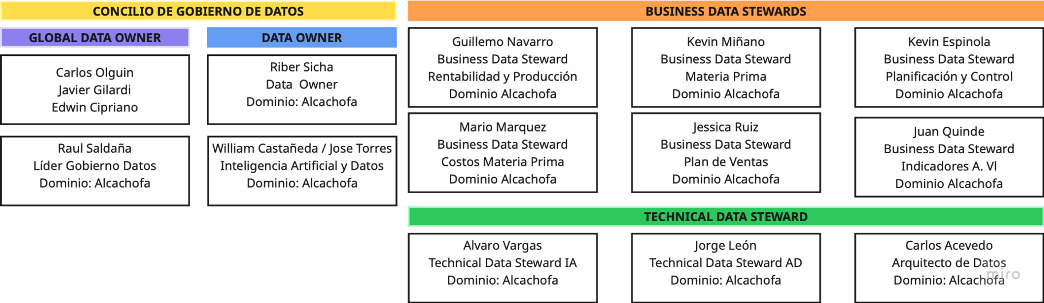

Iniciativas

Se propone la implementación técnica de tres indicadores del árbol de valor:

1. Categorización (industrial)
2. Cumplimiento de plan de siembra.
3. Cobertura de Personal (gestión de capital humano)

Como primer paso de la ejecución se contempla llenar para cada indicador el siguiente formato de ficha de indicador.

## Ficha de Indicador

Ficha términos a nivel de negocio

| Nombre | Descripción | Ejemplo |
| --- | --- | --- |
| Nombre Indicador Arbol de Valor | Termino a nivel de negocio asociado al valor que se desea medir | Utilidad Bruta |
| Definición Indicador (también conocido como definición de modelo de negocio) | Es el concepto y utilidad que es asignado al indicador. | La utilidad bruta es una métrica financiera que refleja la rentabilidad operativa básica (ingresos - costo de ventas) |
| Unidad de Medida | La unidad de medida es el estándar cuantitativo con el cual se evalúa un indicador , permitiendo interpretar y comparar resultados en el tiempo. | Unidad de Medida: $Dolares |
| Formulación | Cálculo matemático que define el valor del indicador | Utilidad Bruta = Ingresos Totales - Costos de Venta |
| Umbrales de medición | Es la distribución por rangos de metas o mediciones de grado de éxito y valores no deseados que usualmente son asociados por colores de un semáforo (verde, ámbar, rojo) | Verde >= 100M $  Ambar >= 70M < 100M$  Rojo <70M $ |
| Frecuencia de actualización | Es la periodicidad con la cual se requiere actualizar la información. | Utilidad Bruta: Actualización Anual |
| Business Data Steward | Encargado con enfoque en la calidad y el significado de los datos desde la perspectiva del negocio. | Asignado a: Nombres y Apellidos |
| Data Owner | Tiene la responsabilidad formal y estratégica sobre el dominio de datos en el cual esta asignado el indicador del árbol de valor | Asignado a: Nombres y Apellidos |
| Fuente Autorizada | Es el nombre del aplicativo de donde viene la información formal asignada. | SAP Modulo de Ventas y Finanzas. |

Ficha términos a nivel técnico

| Nombre | Descripción | Ejemplo |
| --- | --- | --- |
| Nombre Indicador Arbol de Valor | Termino a nivel de negocio asociado al valor que se desea medir | Utilidad Bruta |
| Ubicación en fuentes de datos | Nombre de las tablas o transacciones en el repositorio fuente de datos origen | Transacción SAP MRP002 |
| Interfaces de información | Carpeta y nombres de archivos estructurados que se van a utilizar como fuente de datos. | Carpeta> Ubicación > Archivo.xls |
| Información sobre tablas y campos asociados al indicador | Nombre de tabla y campo en el repositorio centralizado. | Tabla en Lakehouse Capa Gold>gls_fin_vtas Campos a utilizar: imp_vtas_anual |
| Tipo de datos | Es el formato del tipo de campo que tiene asignado el indicador. | Numeric (14,8) |
| Índices | Aplica para identificar si el campo es utilizado en el particionamiento y ordenamiento en la tabla del repositorio centralizado. | KEY: cod_periodo |
| Techinical Data Steward | Tiene como responsabilidad la implementación técnica de las reglas de calidad y la integridad de los datos. | Asignado a: Nombres y Apellidos |

Ficha términos a nivel calidad de datos

| Nombre | Descripción | Ejemplo |
| --- | --- | --- |
| Nombre Indicador Arbol de Verdad | Termino a nivel de negocio asociado al valor que se desea medir | Utilidad Bruta |
| Nombre de campo técnico | Es el nombre del campo y la tabla en el repositorio centralizado sobre el cual se ejecutaran los procesos de perfilamiento y umbrales de calidad | Tabla en Lakehouse Capa Gold>gls_fin_vtas Campos a utilizar: imp_vtas_anual |
| Umbral de calidad | Es el porcentaje máximo de aceptación de error | Máximo 1% de error en el campo importe ventas anual. |
| Descripción regla de calidad de datos | Debe tener el nombre de la regla de calidad la cual es asignada por el Data Steward | Valida que la categoría no tenga valores en blanco y tampoco inicie con espacios en blanco y que el total de caracteres alfanuméricos sea mayor igual que tres. |
| Dominio de datos afectados | Conjunto de datos gestionando que corresponde a un propósito en común. | Alcachofa |
| Dimensión de calidad | Define desde un atributo medible si los resultados son adecuados para el uso de cada campo | Conformidad |
| Criterio de evaluación | Regla proporcionada por el data steward que tiene criterios específicos para juzgar la calidad de la información analizada. | 1. Hasta 0% de los valores puede tener falta de conformidad 2. Plazo máximo de corrección 3 días 3. Alertar por correo el día de la incidencia |
| Umbral de relajamiento | Limite aceptable de desviación de los criterios de calidad de datos, por debajo del cual no se requiere ninguna acción inmediata. | 0.5% de los valores por falta de conformidad de datos. |
| Consecuencia de incumplimiento | Señalar el impacto negativo resultante y cuales son las políticas o regulaciones incumplidas. | Valores adicionales o errores no reconocidos por el usuario en el repositorio centralizado y cuadros de mando. |
| Mecanismos de monitoreo | Procesos y herramientas para rastrear y evaluar continuamente el incumplimiento y la calidad de datos. | Validaciones en cada actualización de datos, con alerta por correo electrónico. |
| Propietario de la regla de calidad | Encargado con enfoque en la calidad y el significado de los datos desde la perspectiva del negocio. | Data Steward Dominio Alcachofa |
| Frecuencia de revisión de regla de calidad | Es la periodicidad defina en la que sera actualizada la regla de calidad en caso sea necesario. | Semestral |

Componentes de modelo de implementación

1. Grupos de trabajo (Work Pools)
   * Analítica de datos: Implementar la extracción de datos fuente que son utilizados como insumo para la construcción de los indicadores del árbol de valor, considerar que la construcción incluye también el diseño y ejecución de la ficha de calidad de datos asociada al indicador.
   * Visualización y cuadros de mando:
     + - Implementar en PowerBI el cuadro de mando de Arbol de Valor con las restricciones de seguridad indicadas en la ficha de términos a nivel de negocio. Usuario Final: Líder de iniciativa
       - Implementar en PowerBI el cuadro de mando para el seguimiento de los umbrales de calidad de los indicadores que serán implementados. Usuario Final: Data Steward Dominio Alcachofa
       - Implementar en PowerBI el cuadro de mando que indica si los usuarios interesados esta accediendo al árbol de valor. Usuario Final: Data Owner Dominio Alcachofa.
2. Banco de talentos (Talent Pools)
   * + Arquitecto de datos
     + Ingeniero de datos
     + Especialistas en visualización de datos
     + Especialista en gobierno de datos.
3. Mecanismo de emparejamiento , se recomienda el siguiente procedimiento.
   1. Market Place interno, que los analistas de transformación elijan ser capacitados en ingeniería de datos, visualización y gobierno de datos.
   2. Asignación dirigida, que luego de la capacitación y con una mentoría especializada puedan iniciar con la ejecución de las iniciativas.
   3. Se analizan los resultados cada tres meses para reenfocar perfiles.
4. Estructura de modelo de implementación
   * 1. Líder Modelo de Implementación (Talent Flow Lead) Encargado de asignar el equipo de trabajo según las iniciativas pendientes de implementar.
     2. Global Data Owner, dueño de las iniciativas pendientes, administran el backlog de iniciativas.
     3. Célula multidisciplinaria, esta a cargo de la ejecución de las iniciativas según asignación.
     4. Jefe de proyecto: Responsable por la gestión del proyecto.

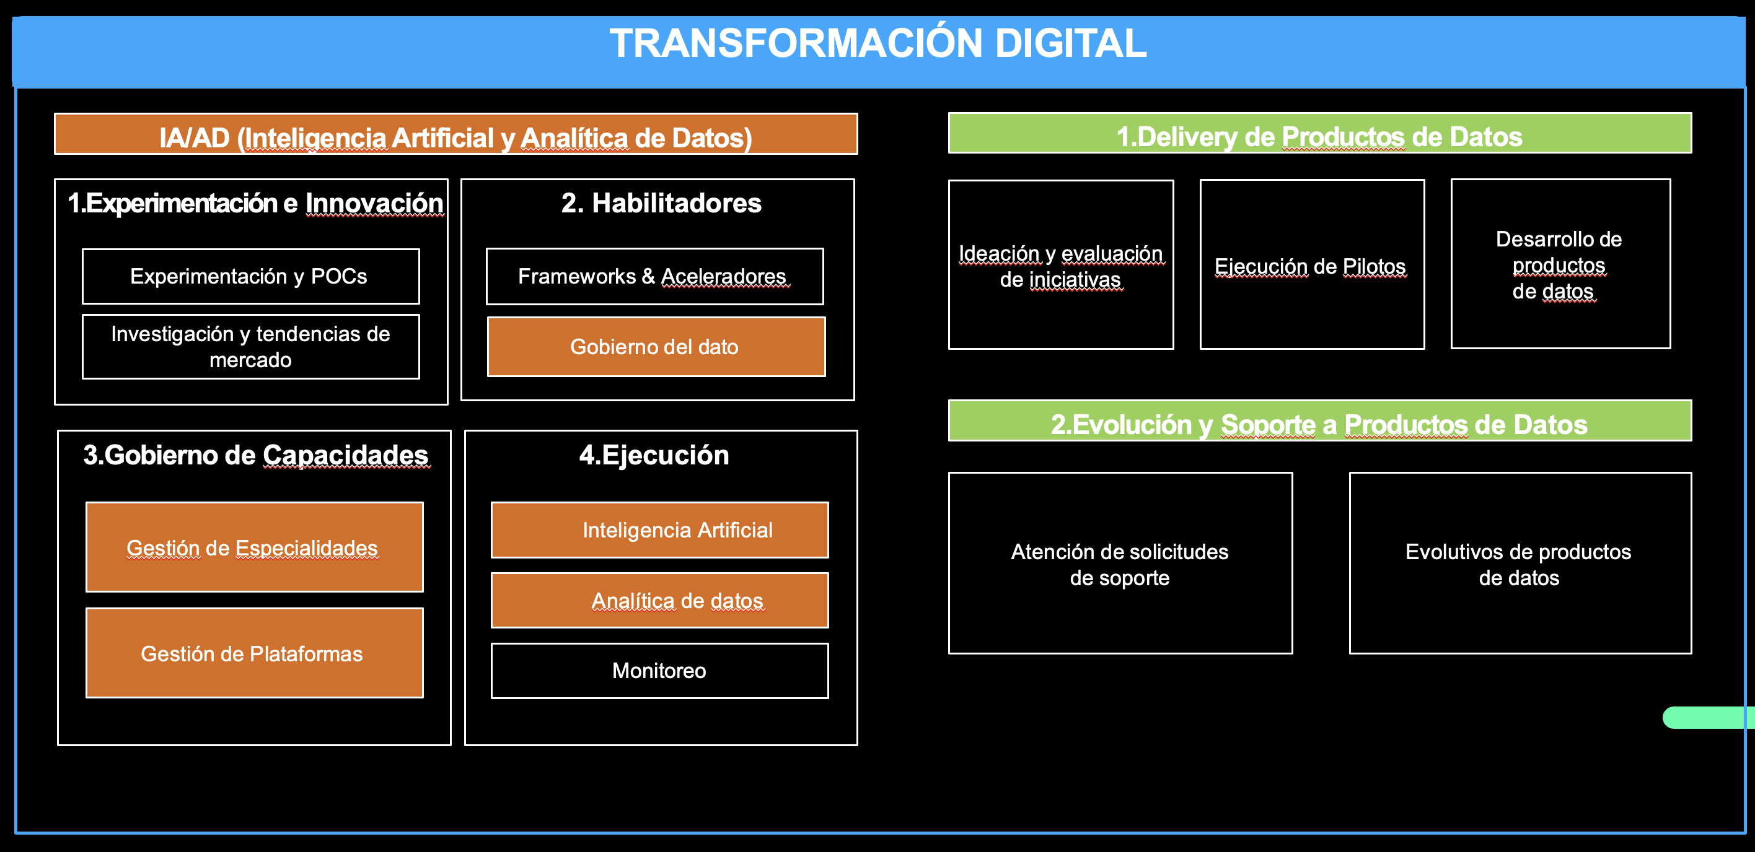

Ficha de reuniones

1. Reunión Edwin Cipriano
   1. Posición: Gerente de Área Industrial
   2. Fecha de Sesión 17 de Marzo 2025
   3. Participantes: Raul
   4. Notas principales en la reunión:
      * + El producto conserva (Alcachofa) se produce en base a las ventas realizadas desde el año anterior, por lo que ya se tiene un volumen y precio comprometido, el equipo de rentabilidad con estos insumos y entre otros establece el calculo de meta en costos por áreas y componentes (envases), y lo que se evalúa cada semana es la variación entre la meta y lo ejecutado tanto para agrícola como industrial.
        + Considerar que los cierres de información (registro en sistema SAP) sobre la producción es al cierre de cada día o máximo al día siguiente excepto los días sábados donde el registro finaliza cada lunes, la revisión de rentabilidad es semanal, pero durante la temporada de pico de campaña se recomienda que la información sea diaria con respecto a la rentabilidad, por ejemplo en determinadas zonas de cosecha que tienen alto costo por encima del 20% meta pero el resultado de la calidad de la fruta no es la deseada, al no tener el aprovechamiento en las plantas bajas se debería tomar la decisión de seguir cosechando o no, actualmente esto se resuelve con puntos de equilibrio que son cálculos internos, debido a que la rentabilidad es semanal, y no diario como primer punto e iniciativa que se necesita.
        + La rentabilidad se mide bajo dos puntos bajo producción y ventas, lo que ve Edwin como sponsor es ambos resultados, pero actualmente en las reuniones semanales(EAD’s) el seguimiento es a la rentabilidad de la producción.
        + Sobre el cuestionamiento de los indicadores de rentabilidad de producción, los encargados de aclarar cualquier duda sobre esos puntos es el equipo de alto desempeño (EAD) conformado por los gerentes agrícolas, gerente industrial, y el sponsor a cargo, se comento nuevamente que las reuniones son semanales pero que si es necesario tener datos actualizados con mayor frecuencia idealmente 24 a 48 horas. Se indico que el área de rentabilidad es el responsable de unificar y calcular los valores de la rentabilidad.
        + Actualmente cuentan con indicadores de negocio (alrededor de 9 o 10) definidos que son evaluados en las reuniones semanales que son parte del árbol de valor que nació con las reuniones de EAD, el cual si permite conocer los indicadores principales y los valores predecesores conocidos como valores secundarios, actualmente ese conjunto de indicadores esta en proceso de comunicación a todos los involucrados para tener su conformidad, en el cual se tienen que definir los principales actores y funciones para la gestión de esos indicadores.
        + Considerar que existen las métricas definidas y en algunos casos construidas pero no se deberían considerar como indicadores al no tener toda la metadata necesaria para la gestión en caso de desviaciones o conocimiento de la fuentes de datos y la definición en si misma.
        + El área de Edwin ya tiene identificados a sus principales KPI’s que son: Costo de Mano de Obra, Eficiencia Materia Prima, Aprovechamiento, Eficiencia global, Edwin como gerente utiliza un PowerBI que ya tiene esos KPI’s, que son actualizados después de 24 horas al finalizar cada turno, por ejemplo el de costo eficiencia.
        + A pesar de que es responsable del área de producción también tiene acceso a la información agrícola como por ejemplo la proyección de la cosecha (excel), ya que con eso se programa toda la producción que va requerir como personal, camiones, jabas, etc, también analiza la calidad de materia prima desde el día de cosecha, por zona y turno, esa información se actualiza de forma diaria y la información esta en excel, la emite el equipo de calidad, esto le permite por ejemplo analizar el resultado del calibre de la alcachofa.
        + La información de rentabilidad no se podría analizar durante el turno porque todos los registros de datos se realizan al final de cada turno lo que no permite ver la información en tiempo real, pero se requiere que la información se actualice de forma diaria mejorando el corte de información actual que es semanal.
        + El indicador de negocio que es rentabilidad y cumplimiento de plan de ventas si debería ser a las 24 horas

Reunión: Javier Gilardi

B. Fecha de sesión: 20/03/2025

C. Participantes: William Castañeda, Raúl Saldaña

D. Notas principales en la reunión:

• Considerar un reporte estratégico que permita visualizar la rentabilidad de la producción, construido a partir del análisis de las ventas segmentadas por mercados y clientes. Se destacó la importancia de monitorear esta rentabilidad con una frecuencia semanal, incorporando el margen de contribución como indicador clave.

Este análisis debe contemplar no solo las ventas, sino también los costos asociados, incluyendo la mano de obra, para brindar una visión integral del desempeño económico por segmento de mercado y tipo de cliente.

• El costo diario de todos los productos, del cual aproximadamente el 70% corresponde a actividades previas a la cosecha y el 30% al proceso de cosecha. Sin embargo, se identificó como principal desafío la actualización oportuna de los pagos de bonos, ya que actualmente existe un desfase de una semana en la información registrada.

• Actualmente los costos directos incluyen la mano de obra, materiales, insumo de producción y los costos indirectos se estiman.

• El control de las siembras diarias se lleva a cabo mediante un proceso de verificación que inicia desde la plantación de alcachofa, considerando el EAD del producto. No obstante, todo este procedimiento se realiza de manera manual, lo que limita la eficiencia y trazabilidad del seguimiento agrícola.

• Considerar que no existen reporte del seguimiento del proceso con respecto a la alcachofa ya que tiene una anomalía en comparación con otros cultivos porque no tiene tareo ni contratación digital y esto puede afectar las proyecciones, pero este proceso si se realiza en la siembra de arándanos.

• No existe la programación de la cosecha (Jhon) ya que todo esto se tiene en formatos Excel y no existe posibilidad de cruzarlo con las ordenes de producción no se genera una alerta temprana (métricas secundarias).

• Se observa una falta de evidencia que demuestre una adecuada evaluación de los campos destinados a la siguiente cosecha, debido al uso de formatos y herramientas rudimentarias que limitan la precisión y confiabilidad del análisis agronómico.

• Se necesita la evaluación y el control de los dias de reingreso de la producción de la alcachofa, pero la producción de arándanos, esta actividad tiene como objetivo nivelar el uso de las herramientas digitales y esto tendría que ser documentado.

• Recalcar la necesidad de diferenciar entre la rentabilidad basada en producción y la basada en ventas ya que la rentabilidad diaria en tiempo real presenta desafíos debido a costos adicionales que suceden semanas o meses después.

Necesidad Iniciativas

• Reporte de rentabilidad semanal en base a la producción.

• Generar una estructura de fichas que se actualice para calcular el costo fijo.

• Guardar la información del control y avance del proceso agrícola.

• Documentar el uso del GAP del uso de las herramientas

• Generar la digitalización de la programación de la cosecha